8 класс
Рабочий лист по теме: Основные жанры научного стиля (реферат, доклад на научную тему).

Задание 1.
Прочитайте теоретический материал. Какие положения теоретического материала вы считаете самыми важными?
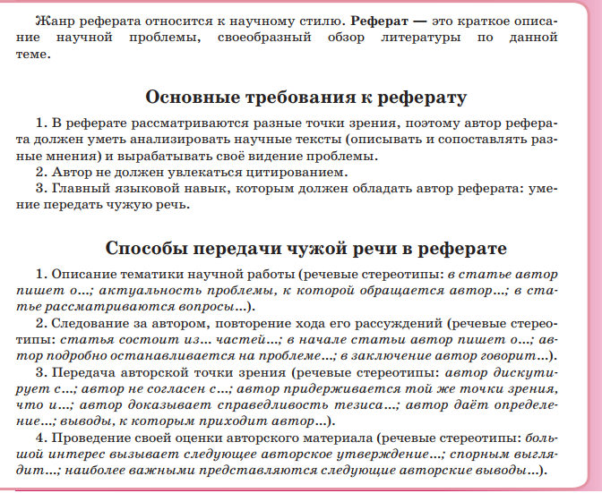

Задание 2.
1.Выберите из данного перечня речевые обороты, уместные для реферата, запишите их.
Актуальность проблемы, к которой обращается автор; я считаю, что…; в заключение автор делает вывод; автор доказывает справедливость тезиса; все знают, что…; большой интерес вызывает следующее авторское утверждение; мне интересны разные точки зрения; существует несколько точек зрения на данную проблему: одни исследователи полагают…, другие настаивают на…; важно учитывать, что…
2.Соотнесите речевые клише и их предназначение. Запишите по образцу.
Образец. Актуальность темы обусловлена тем, что… — помогает обосновать важность проблемы.
А) С одной стороны…, с другой стороны…; Согласно данным исследований…; В научной литературе выделяют следующие подходы…; Примером может служить…; Можно сделать вывод, что…; Важным аспектом проблемы является…; На основании вышеизложенного…; Стоит отметить, что…
Б) удобно для показа разных точек зрения; добавляет аргументам вес, опирается на источники; — показывает, что вы знакомы с разными мнениями учёных; позволяет привести конкретный случай и связать теорию с жизнью; классический оборот для подведения итогов в конце раздела; помогает выделить ключевую сторону вопроса; логично подводит к заключению, опираясь на сказанное ранее; добавляет дополнительный, но значимый факт.

Задание 3.
1.Прочитайте тексты, которые содержат разные точки зрения на ИИ. Дайте краткие ответы на поставленные перед текстом вопросы, используйте речевые клише, которые есть в теоретическом материале.
Текст 1. ИИ: помощник в учёбе или враг самостоятельного мышления?
Многие школьники сегодня используют искусственный интеллект, чтобы быстрее справляться с домашними заданиями. Сторонники такого подхода считают, что ИИ экономит время: он может кратко пересказать параграф, составить план сочинения или разобрать сложную задачу по шагам. По их мнению, главное — не списывать слепо, а проверять и осмысливать ответ, тогда ИИ становится удобным справочником. Кроме того, с помощью ИИ можно тренировать навыки: попросить его придумать дополнительные примеры или задать вопросы для самопроверки.
Противники же опасаются, что привычка полагаться на ИИ лишает школьника практики самостоятельного поиска и рассуждения. Если каждый раз готовое решение даёт алгоритм, мозг перестаёт напрягаться, и важные умения постепенно слабеют. Ещё одна проблема — риск получить неверный или поверхностный ответ и принять его за истину. Поэтому многие учителя и родители настаивают: ИИ стоит использовать только как вспомогательный инструмент, а не как замену собственной работы.

Текст 2. Кто виноват, если ИИ ошибся: разработчик, владелец или пользователь?
Когда система на базе ИИ выдаёт неверный результат — например, ставит ошибочный диагноз или отказывает в кредите, — возникает вопрос, кто должен нести ответственность. Одни считают, что отвечать должен разработчик: именно он закладывает алгоритмы и выбирает данные для обучения, поэтому обязан предусмотреть риски и сделать систему максимально надёжной. Другие указывают на владельца сервиса: он решает, где и как применять ИИ, и должен контролировать качество работы.
При этом третья точка зрения подчёркивает роль пользователя: человек не должен слепо доверять автоматике и обязан перепроверять важные решения. В реальной жизни ошибка часто становится результатом цепочки факторов: некачественные данные, неудачная настройка и отсутствие контроля со стороны человека. Поэтому эксперты всё чаще говорят о принципе «человек в контуре»: ИИ даёт варианты, а окончательное решение принимает специалист. Такой подход помогает распределить ответственность и снизить риски.

Текст 3. Нужно ли жёстко ограничивать развитие ИИ?
Сторонники строгого контроля считают, что без правил технологии могут принести серьёзный вред: от утечки персональных данных до создания дипфейков и манипулирования общественным мнением. Они предлагают вводить этические кодексы и законы, которые будут ограничивать опасные сценарии и требовать прозрачности алгоритмов. По их мнению, безопасность важнее скорости прогресса: лучше двигаться медленнее, но увереннее.
С другой стороны, противники жёстких ограничений предупреждают, что избыточные запреты могут затормозить полезные инновации. Медицина, экология, образование — во многих сферах ИИ способен заметно улучшить результаты, и строгие рамки могут лишить общество этих преимуществ. Кроме того, ограничения в одной стране не остановят развитие в других, и это приведёт к неравенству. Поэтому разумным компромиссом считают гибкие правила: базовые стандарты безопасности плюс поддержка ответственного развития технологий.
2.Прочитайте данные примеры, распределите, к каким текстам они подходят. Добавьте к каждому тексту свой пример и запишите его (3-5 предложений).
1) Например, ученик перед контрольной просит ИИ разобрать пять типовых задач по математике — и получает не просто ответы, а пошаговые объяснения с пояснением формул; это помогает быстрее вспомнить тему.
2) Ученик просит нейросеть написать сочинение о рассказе И. Тургенева «Муму» и получает текст с фактической ошибкой: ИИ путает имена героев или искажает сюжет, а школьник не замечает подвоха, потому что не читал рассказ.
3) Если в базе для обучения медицинского ИИ почти не было снимков редкой болезни, система будет её плохо распознавать — это ошибка на этапе подготовки данных, за которую отвечает команда разработчиков.
4) Школьник использует ИИ, чтобы проверить сочинение на ошибки, и полностью полагается на подсказки, даже когда сервис предлагает странные формулировки или искажает смысл предложения.
5) В некоторых школах уже запрещают использовать ИИ для написания итоговых работ: это помогает сохранить навык самостоятельного рассуждения и защищает от плагиата, когда ученики массово копируют сгенерированные тексты.
6) В ряде больниц ИИ уже помогает врачам быстрее анализировать снимки и замечать мелкие отклонения, которые человек может пропустить; если ввести слишком много ограничений, внедрение таких систем затянется, а пациенты будут дольше ждать точной диагностики. Кроме того, ограничения в одной стране не остановят развитие в других, и это приведёт к неравенству.

Задание 4.
Составьте план реферата на тему «Искусственный интеллект: возможности и риски» (объём — 3–4 страницы). План должен включать:
Введение (5–6 предложений): сформулируйте проблему одним предложением (например, «ИИ одновременно помогает и создаёт новые риски»), напишите, почему тема важна для школьников/общества, и перечислите 3 аспекта, которые будете разбирать (они соответствуют трём текстам).
Основная часть — три раздела, которые опираются на один из текстов:
  - «ИИ и учёба: помощник или препятствие?» (на основе текста № 1).
  - «Кто отвечает за ошибки ИИ?» (на основе текста № 2).
  - «Нужны ли ограничения для ИИ?» (на основе текста № 3).
Для каждого раздела придумайте по 2 подпункта с коротким пояснением, о чём там будет речь (1–2 фразы). Например, для первого раздела: «1.1. Как ИИ помогает экономить время (примеры задач). 1.2. Риски снижения самостоятельности (почему это опасно)».
Заключение (4–5 предложений): напишите один главный вывод (что вы поняли по итогам работы), одну рекомендацию (что можно сделать на уровне школы/семьи/государства) и один вопрос, который остался открытым (чтобы показать, что тема живая и не имеет единственного ответа).

Задание 5.
1.Приходилось ли вам выступать с научным докладом? На какую тему было проведено ваше исследование? Ознакомьтесь с теоретическим материалом. Какие требования к составлению доклада вы учитывали при подготовке к выступлению?

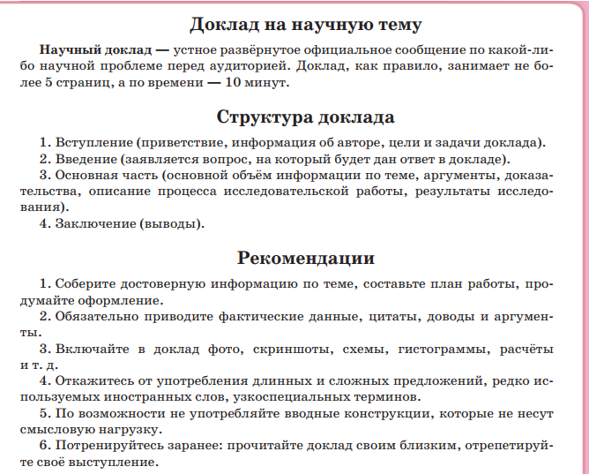

2. Прочитайте материалы, в которых поясняется, почему данные темы не подходят для научного доклада и как можно сформулировать проблему для исследования.
1) Почему всё вокруг такое сложное?
Тема слишком абстрактная и эмоциональная, в ней нет конкретного предмета исследования. Нет ни вопроса, ни границы: «всё вокруг» — это бесконечный объём. В научном докладе всегда должна быть чёткая задача: что именно изучаешь, какими методами и какой результат хочешь получить. Вместо этого можно взять узкую проблему, например: «Почему подростку бывает сложно планировать день: роль нагрузки, гаджетов и усталости» — тут уже можно провести опрос, собрать данные и сделать выводы.
2)Как сделать мир лучше?
Это философский вопрос без измеримого результата. Он слишком масштабный: «мир» невозможно улучшить в рамках школьного проекта за пару недель. Для доклада нужна конкретика и практическая часть: не «мир», а «свой класс», «свою школу» или «свой двор». Хороший вариант-замена: «Как улучшить школьный двор: идеи, бюджет и мнение одноклассников» — здесь можно собрать предложения, посчитать стоимость простых решений и провести голосование.
- Всё про динозавров.
Формулировка «всё про…» означает, что тема слишком широкая. За один доклад невозможно рассказать «всё»: это сотни видов, миллионы лет, разные континенты, питание, эволюция, вымирание… Комиссия ждёт не энциклопедию, а исследование одного аспекта. Лучше сузить: например, «Как строение зубов помогало динозаврам выживать: сравнение хищников и травоядных» или «Почему вымерли динозавры: три главные научные гипотезы и доказательства». В таких темах легко сделать наглядную таблицу, подборку картинок и мини-вывод.
3.Составьте объяснения по аналогии к темам:
1) Почему мне не нравится химия. 2) Космос: там столько всего интересного!

Задание 6.
1.Прочитайте характеристики тем для научного доклада из разных областей знаний. Выделите, в чем состоит суть исследования и какие практические действия сопровождают написание работы.
2.Выберите одну из тем, напишите доклад, представьте его одноклассникам.

I. Точные и естественные науки
- «Почему лёд скользкий: физика катка и эксперименты дома»
Суть: разобраться, как образуется тонкий слой воды на льду и почему это даёт скольжение.
Практика: сравнить скольжение на разных поверхностях (лёд, мокрый пол, пластик), измерить угол, при котором предмет начинает скользить, и сделать выводы.
- «Сахар, крахмал и йод: как распознать углеводы в продуктах из холодильника»
Суть: изучить простые химические реакции для выявления веществ в еде.
Практика: провести капельные тесты с йодом (на крахмал) и нагреванием (на сахар), оформить таблицу «Продукт — реакция — вывод», добавить фото эксперимента.
- «От семечка до лампочки: сколько энергии “стоит” вырастить и приготовить простое блюдо»
Суть: посчитать энергозатраты на выращивание, транспортировку и готовку (например, картошки или яблока).
Практика: собрать данные по этапам, перевести всё в киловатт-часы, сравнить с потреблением обычной лампочки за день. Это наглядно покажет «невидимую» энергию в еде.

II. Гуманитарные и социальные темы
- «Имена в нашем классе: откуда они пришли и что значат»
Суть: лингвистическое и историко-культурное исследование имён.
Практика: опросить одноклассников, найти этимологию имён (греческие, славянские, библейские и т. д.), оформить «карту происхождения» и мини-словарь значений. Можно добавить статистику: какие корни встречаются чаще.
- «Реклама вокруг нас: какие приёмы заставляют нас хотеть купить»
Суть: разобрать психологию и язык рекламы.
Практика: собрать 10–15 рекламных слоганов, выделить приёмы (обещание выгоды, срочность, авторитеты, эмоции), привести примеры и сделать вывод, какие из них чаще всего работают на подростков.
- «Старые вещи в новом свете: как предметы быта рассказывают историю семьи»
- Суть: этнографическое мини-исследование через семейные артефакты.
Практика: взять 3–4 вещи (чашка, часы, альбом, инструмент), записать историю от родственников, описать материал, назначение и эпоху. Сделать вывод, как быт отражает перемены в обществе.

III. Технологии, дизайн, прикладные проекты
- «Карта моего района: как нарисовать понятную схему для туристов-одноклассников»
Суть: основы картографии и дизайна в простом проекте.
Практика: выбрать небольшой участок (школа — парк — магазин), нанести ключевые точки, придумать условные обозначения, подобрать цвета и шрифты. Протестировать на друзьях: смогут ли они пройти по твоей карте без подсказок.
- «Звуки города: как измерить шум и сделать “тихую карту” двора»
Суть: экологический и технический проект про уровень шума.
Практика: измерить шум в разных точках (дорога, спортплощадка, тихий двор) с помощью приложения-шумомера, нанести данные на карту, предложить простые способы снизить шум (зелёные экраны, покрытие дорожек).

Ответ
Задание 2
1.Выберите из данного перечня речевые обороты, уместные для реферата, запишите их.
Актуальность проблемы, к которой обращается автор; в заключение автор делает вывод; автор доказывает справедливость тезиса; большой интерес вызывает следующее авторское утверждение; существует несколько точек зрения на данную проблему: одни исследователи полагают…, другие настаивают на…; важно учитывать, что…
2.С одной стороны…, с другой стороны… — удобно для показа разных точек зрения.
Согласно данным исследований… — добавляет аргументам вес, опирается на источники.
В научной литературе выделяют следующие подходы… — показывает, что вы знакомы с разными мнениями учёных.
Примером может служить… — позволяет привести конкретный случай и связать теорию с жизнью.
Можно сделать вывод, что… — классический оборот для подведения итогов в конце раздела.
Важным аспектом проблемы является… — помогает выделить ключевую сторону вопроса.
На основании вышеизложенного… — логично подводит к заключению, опираясь на сказанное ранее.
Стоит отметить, что… — добавляет дополнительный, но значимый факт.
Задание 5
- Почему не подходит: это не исследовательская тема, а выражение личного отношения. В научном докладе нельзя ставить целью просто рассказать, что тебе что‑то не нравится: нет задачи, нет методов, нет результата, который можно измерить или проверить. Плюс такая формулировка сразу задаёт предвзятость — вместо объективного разбора получается жалоба. Хорошая замена: «Почему школьникам кажется, что химия сложная: частые ошибки и простые способы их исправить». Тут уже можно провести опрос в классе, собрать топ‑5 «сложных» тем, разобрать их на понятных примерах и сделать памятку.
- Почему не подходит: тема слишком размытая и эмоционально окрашенная. «Столько всего интересного» — это не предмет исследования, а общее впечатление. По такой формулировке невозможно понять, что именно будешь изучать, какими методами и какой вывод хочешь получить. Хорошая замена: «Как мы узнаём о далёких планетах: телескопы, зонды и спектральный анализ (на примере одной миссии)». Здесь можно взять одну реальную миссию (например, «Джеймс Уэбб» или «Вояджер»), разобрать 2–3 метода, которыми учёные получают данные, и показать на примерах, как из «картинки» делают научные выводы.

